 | Информационный бюллетень Администрации  Рощинского сельского поселения  № 17/1  16.10.2024
  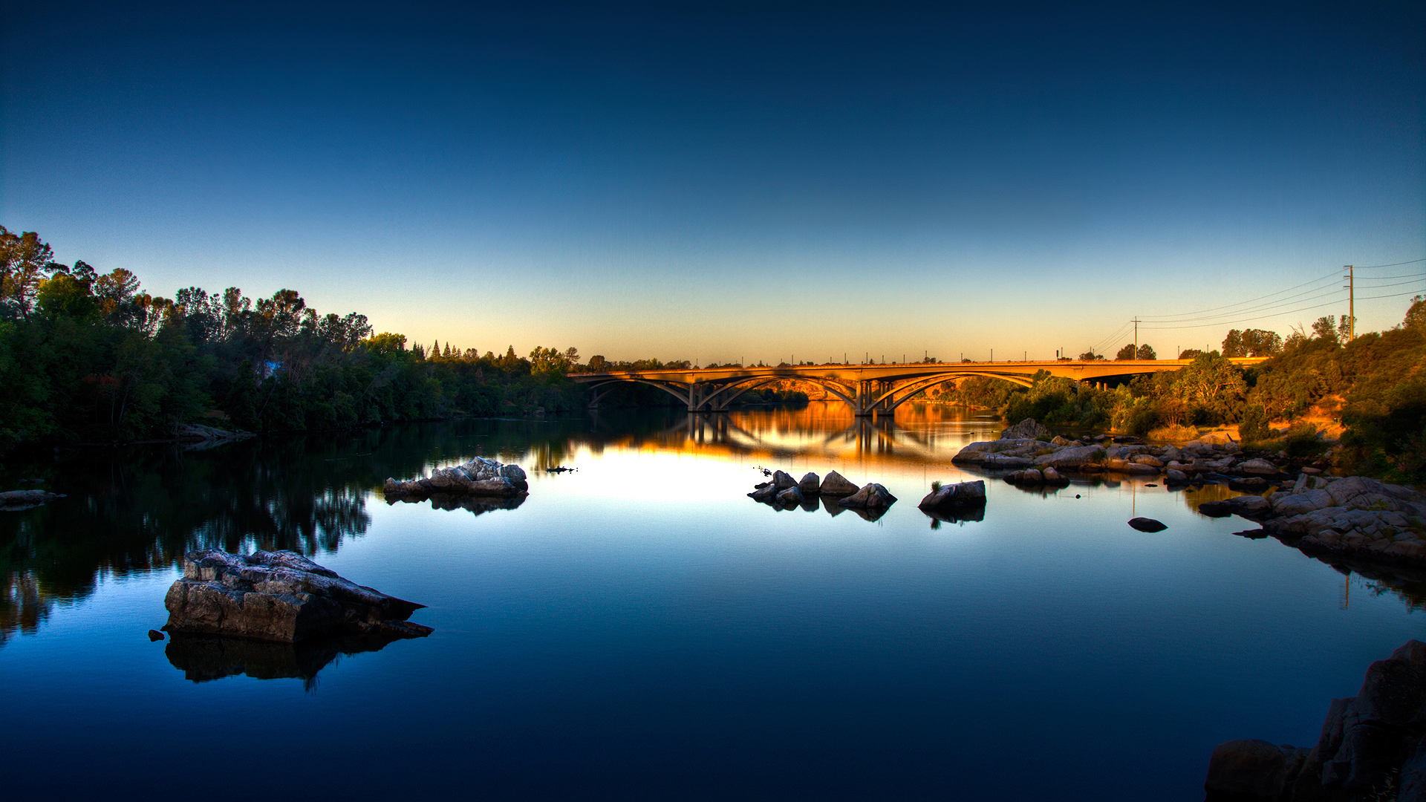

Российская Федерация
Новгородская область Валдайский район
АДМИНИСТРАЦИЯ РОЩИНСКОГО СЕЛЬСКОГО ПОСЕЛЕНИЯ
П О С Т А Н О В Л Е Н И Е
от 07.10.2024 № 307
п. Рощино

Об отмене постановления администрации
Рощинского сельского поселения
от 10.04.2024 № 99 «О резервировании
земельных участков для муниципальных нужд»

На основании Протеста прокуратуры Валдайского района от 30.09.2024 № 7-02-2024/Прдп473-24-20490004, Администрация Рощинского сельского поселения
ПОСТАНОВЛЯЕТ:
1. Отменить постановление администрации Рощинского сельского поселения от 10.04.2024 № 99 «О резервировании земельных участков для муниципальных нужд».
2. Опубликовать настоящее постановление в информационном бюллетене «Рощинский вестник», разместить на официальном сайте Администрации Рощинского сельского поселения.

Глава сельского поселения В.Б. Мячин

Российская Федерация
Новгородская область Валдайский район
АДМИНИСТРАЦИЯ РОЩИНСКОГО СЕЛЬСКОГО ПОСЕЛЕНИЯ
П О С Т А Н О В Л Е Н И Е
от 07.10.2024 № 308
п. Рощино

Об отмене постановления администрации
Рощинского сельского поселения
от 31.07.2024 № 256 «О резервировании
земельных участков для муниципальных нужд»

На основании Протеста прокуратуры Валдайского района от 30.09.2024 № 7-02-2024/Прдп472-24-20490004, Администрация Рощинского сельского поселения
ПОСТАНОВЛЯЕТ:
1. Отменить постановление администрации Рощинского сельского поселения от 31.07.2024 № 256 «О резервировании земельных участков для муниципальных нужд».
2. Опубликовать настоящее постановление в информационном бюллетене «Рощинский вестник», разместить на официальном сайте Администрации Рощинского сельского поселения.

Глава сельского поселения В.Б.Мячин

Российская Федерация
Новгородская область Валдайский район
АДМИНИСТРАЦИЯ РОЩИНСКОГО СЕЛЬСКОГО ПОСЕЛЕНИЯ
П О С Т А Н О В Л Е Н И Е
от 07.10.2024 № 312
п. Рощино

Об утверждении перечня и схемы
расположения мест для формирования
земельных участков для отдельных
категорий граждан

Руководствуясь пунктами 7, 10, 10-1, части 1 статьи 6 Областного закона от 27.04.2015 № 763-ОЗ «О предоставлении земельных участков на территории Новгородской области», Администрация Рощинского сельского поселения
ПОСТАНОВЛЯЕТ:
1. Утвердить прилагаемый перечень и схемы расположения мест, предназначенных для формирования земельных участков для отдельных категорий граждан, включенных в список граждан, имеющих право на бесплатное получение земельных участков в д. Терехово Рощинского сельского поселения для ведения личного подсобного хозяйства.
2. Опубликовать настоящее постановление в информационном бюллетене «Рощинский вестник», разместить на официальном сайте Администрации Рощинского сельского поселения и на официальном сайте Администрации Валдайского муниципального района.

Глава сельского поселения В.Б. Мячин

Приложение № 1
к Постановлению от 07.10.2024 № 312

Перечень мест, предназначенных для формирования земельных участков для отдельных категорий граждан, включенных в список граждан, имеющих право на бесплатное получение земельных участков в д. Терехово Рощинского сельского поселения
Наименование населенного пункта | месторасположение
д. Терехово | д. Терехово – земельные участки, ориентировочной площадью 1500 кв.м. расположенные в кадастровом квартале 53:03:1411001 (Приложение № 2)

Приложение № 2
к Постановлению от 07.10.2024 № 312

Схемы расположения мест, предназначенных для формирования земельных участков для отдельных категорий граждан, включённых в список граждан, имеющих бесплатное получение земельных участков,
в д. Терехово Рощинского сельского поселения Валдайского муниципального района Новгородской области

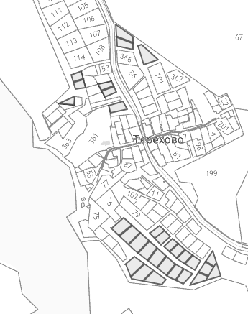

Российская Федерация
Новгородская область Валдайский район
АДМИНИСТРАЦИЯ РОЩИНСКОГО СЕЛЬСКОГО ПОСЕЛЕНИЯ
П О С Т А Н О В Л Е Н И Е
от 07.10.2024 № 313
п. Рощино

Об утверждении перечня и схемы
расположения мест для формирования
земельных участков для отдельных
категорий граждан

Руководствуясь пунктами 7, 10, 10-1, части 1 статьи 6 Областного закона от 27.04.2015 № 763-ОЗ «О предоставлении земельных участков на территории Новгородской области», Администрация Рощинского сельского поселения
ПОСТАНОВЛЯЕТ:
1. Утвердить прилагаемый перечень и схемы расположения мест, предназначенных для формирования земельных участков для отдельных категорий граждан, включенных в список граждан, имеющих право на бесплатное получение земельных участков в д. Новая Рощинского сельского поселения для ведения личного подсобного хозяйства.
2. Опубликовать настоящее постановление в информационном бюллетене «Рощинский вестник», разместить на официальном сайте Администрации Рощинского сельского поселения и на официальном сайте Администрации Валдайского муниципального района.

Глава сельского поселения В.Б. Мячин

Приложение № 1
к Постановлению от 07.10.2024 № 313
Перечень мест, предназначенных для формирования земельных участков для отдельных категорий граждан, включенных в список граждан, имеющих право на бесплатное получение земельных участков
в д. Новая Рощинского сельского поселения
Наименование населенного пункта | месторасположение
д. Новая | д. Новая – земельные участки, ориентировочной площадью 1500 кв.м. расположенные в кадастровых кварталах 53:03:1406001; 53:03:1406002 (Приложение № 2)

Приложение № 2
к Постановлению от 07.10.2024 № 313

Схемы расположения мест, предназначенных для формирования земельных участков для отдельных категорий граждан, включённых в список граждан, имеющих бесплатное получение земельных участков,
в д. Новая Рощинского сельского поселения Валдайского муниципального района Новгородской области
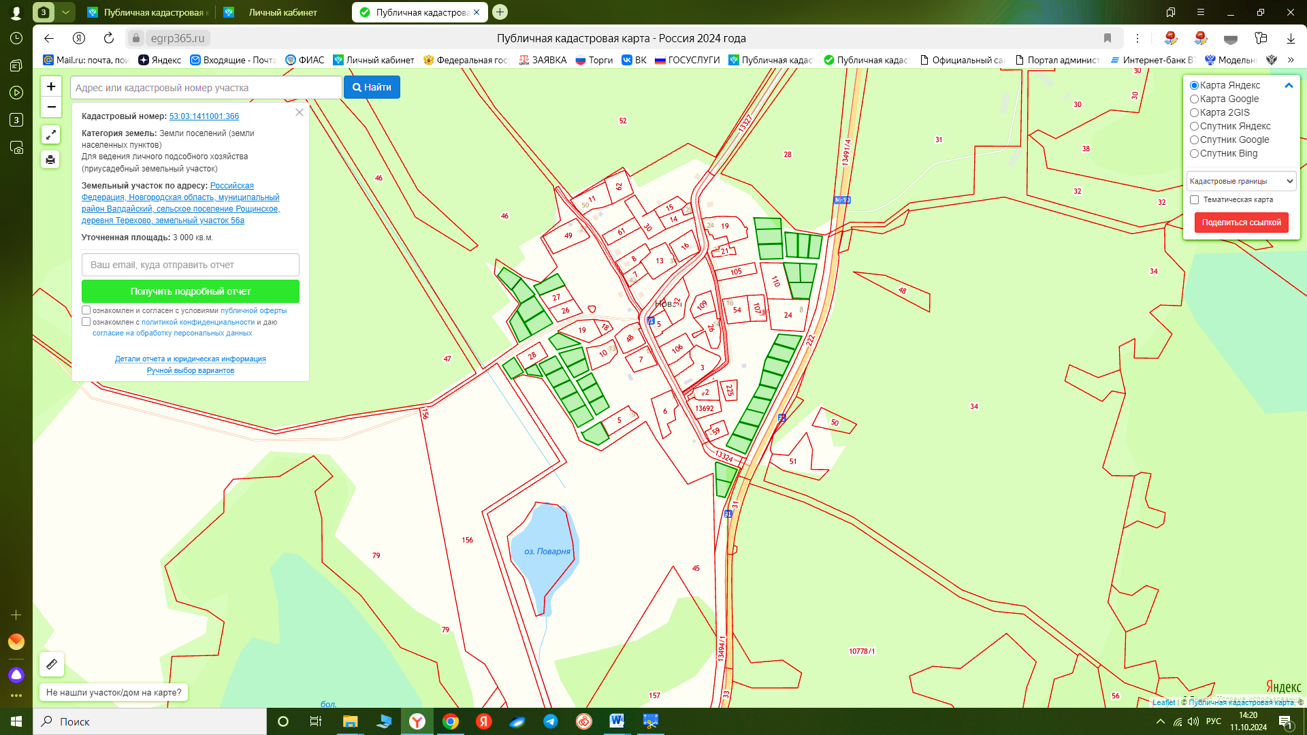

Российская Федерация
Новгородская область Валдайский район
АДМИНИСТРАЦИЯ РОЩИНСКОГО СЕЛЬСКОГО ПОСЕЛЕНИЯ
П О С Т А Н О В Л Е Н И Е
от 07.10.2024 № 314
п. Рощино

Об утверждении перечня и схемы
расположения мест для формирования
земельных участков для отдельных
категорий граждан

Руководствуясь пунктами 7, 10, 10-1, части 1 статьи 6 Областного закона от 27.04.2015 № 763-ОЗ «О предоставлении земельных участков на территории Новгородской области», Администрация Рощинского сельского поселения
ПОСТАНОВЛЯЕТ:
1. Утвердить прилагаемый перечень и схемы расположения мест, предназначенных для формирования земельных участков для отдельных категорий граждан, включенных в список граждан, имеющих право на бесплатное получение земельных участков в д. Нелюшка Рощинского сельского поселения для ведения личного подсобного хозяйства.
2. Опубликовать настоящее постановление в информационном бюллетене «Рощинский вестник», разместить на официальном сайте Администрации Рощинского сельского поселения и на официальном сайте Администрации Валдайского муниципального района.

Глава сельского поселения В.Б. Мячин

Приложение № 1
к Постановлению от 07.10.2024 № 314

Перечень мест, предназначенных для формирования земельных участков для отдельных категорий граждан, включенных в список граждан, имеющих право на бесплатное получение земельных участков в д. Нелюшка
Рощинского сельского поселения

Наименование населенного пункта | месторасположение
д. Нелюшка | д. Нелюшка – земельные участки, ориентировочной площадью 1500 кв.м. расположенные в кадастровом квартале 53:03:1413001 (Приложение № 2)

Приложение № 2
к Постановлению от 07.10.2024 № 314
Схемы расположения мест, предназначенных для формирования земельных участков для отдельных категорий граждан, включённых в список граждан, имеющих бесплатное получение земельных участков,
в д. Нелюшка Рощинского сельского поселения Валдайского муниципального района Новгородской области

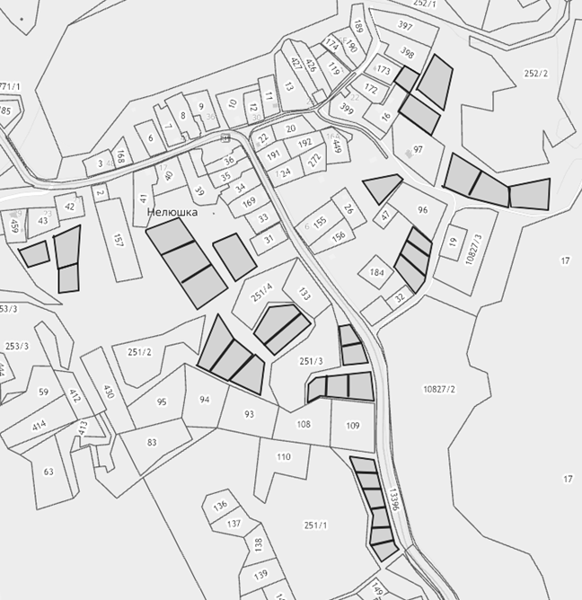

Российская Федерация
Новгородская область Валдайский район
АДМИНИСТРАЦИЯ РОЩИНСКОГО СЕЛЬСКОГО ПОСЕЛЕНИЯ

Р А С П О Р Я Ж Е Н И Е
от 15.10.2024 № 16 -рг
п. Рощино
О включении в кадровый резерв
Администрации Рощинского
сельского поселения

В соответствии с Положением о кадровом резерве для замещения вакантных должностей муниципальной службы в администрации Рощинского сельского поселения от 14.06.2024 № 185, на основании Протокола заседания комиссии от 14.10.2024 по проведению конкурса на включение в кадровый резерв для замещения должности муниципальной службы Администрации Рощинского сельского поселения
включить в кадровый резерв для замещения должности муниципальной службы Администрации Рощинского сельского поселения, относящейся к ведущей группе должностей муниципальной службы –
главного бухгалтера администрации Рощинского сельского поселения, Якунову Марину Вячеславовну;
ведущего специалиста администрации Рощинского сельского поселения, Штыкову Яну Николаевну;
ведущего специалиста администрации Рощинского сельского поселения, Костину Людмилу Анатольевну;
кандидата Баланину Викторию Владимировну.

Глава сельского поселения В.Б.Мячин

Российская Федерация
Новгородская область Валдайский район
АДМИНИСТРАЦИЯ РОЩИНСКОГО СЕЛЬСКОГО ПОСЕЛЕНИЯ

П О С Т А Н О В Л Е Н И Е
от 10.10.2024 № 316
п. Рощино

О внесении изменений в постановление Администрации Рощинского сельского поселения от 14.11.2023 № 369 «Об утверждении Перечня
главных администраторов доходов бюджета
Рощинского сельского поселения на 2024 год и плановый период 2025 и 2026 годов»

В соответствии с пунктами 3.1 и 3.2 статьи 160.1 Бюджетного кодекса Российской Федерации, руководствуясь статьей 25 Устава Рощинского сельского поселения
ПОСТАНОВЛЯЮ:
- Дополнить Перечень главных администраторов доходов бюджета
Рощинского сельского поселения на 2024 год и плановый период 2025 и 2026 годов.
- Настоящее постановление вступает в силу после его официального
опубликования и применяется к правоотношениям, возникающим при составлении и исполнении бюджета Рощинского сельского поселения начиная с бюджетов на 2024 год и плановый период 2025 и 2026 годов.
- Контроль за исполнением настоящего постановления возложить на
главного специалиста, главного бухгалтера Якунову М.В.
- Опубликовать постановление в информационном бюллетене «Рощинский Вестник» и разместить на официальном сайте администрации.

Глава сельского поселения В. Б. Мячин

УТВЕРЖДЕН
постановлением администрации
Рощинского сельского поселения
от 14.11.2023 № 369
с изменениями от 29.12.2023 № 436
с изменениями от 10.10.2024 № 316

Перечень главных администраторов
доходов бюджета Рощинского сельского поселения
Код бюджетной классификации |  | Наименование главного администратора доходов бюджета  Рощинского сельского поселения
Главный администратор дохода | Доход бюджета Рощинского сельского поселения
944 |  | Администрация Рощинского сельского поселения
944 | 1 16 07010 10 0000 140 | Штрафы, неустойки, пени, уплаченные в случае просрочки исполнения исполнителем обязательств, предусмотренных муниципальным контрактом, заключенным муниципальным органом сельского поселения

ЗАКЛЮЧЕНИЕ о результатах публичных слушаний
по предоставления разрешения на отклонение от предельных параметров
разрешённого строительства

1. Общие сведения о проекте, представленном на публичные слушания:
Предоставление разрешения на отклонение от предельных параметров разрешённого строительства объекта капитального строительства – жилой дом, на земельном участке с кадастровым номером 53:03:1412002:113 в территориальной зоне Ж.1, с 3 метров до 2,60 метра по южной границе земельного участка.
2. Реквизиты протокола публичных слушаний, на основании которого подготовлено заключение о результатах публичных слушаний: Протокол от 09.10.2024 № 3.
3. Организатор: Администрация Рощинского сельского поселения (по заявлению правообладателя земельного участка). Правовой акт о назначении общественных обсуждений или публичных слушаний: Постановление от 06.09.2024 № 287 «О проведении публичных слушаний по вопросу предоставления разрешения на отклонение от предельных параметров разрешённого строительства».
4. Срок проведения общественных обсуждений или публичных слушаний: 09.10.2024 г.
5. Формы оповещения о проведении общественных обсуждений или публичных слушаний:
Официальный сайт Администрации Рощинского сельского поселения: https://admroshino.ru; https://roshhinskoe-r49.gosweb.gosuslugi.ru, в разделе «Публичные слушания», информационный бюллетень «Рощинский вестник» от 09.09.2024 № 16.
6. Сведения о проведении экспозиции по материалам:
Администрация Рощинского сельского поселения; 175418, Новгородская область, Валдайский район, п. Рощино, д.11а, депутатский зал; с 09.09.2024 г. по 09.10.2024, в рабочие дни (понедельник-пятница) с 14 час 00 мин до 16 час 15 мин.
7. Сведения о проведении открытого собрания участников публичных слушаний: Присутствовало 3 человека.
Особых мнений, возражений не поступило.
Заслушав информацию и рассмотрев вопрос по п. 1 было принято решение: комиссии по землепользованию подготовить рекомендации по результатам публичных слушаний и направить Главе сельского поселения для принятия решения.

Председатель публичных слушаний: В.Б. Мячин
Секретарь публичных слушаний: Л.А. Костина

Российская Федерация
Новгородская область Валдайский район
АДМИНИСТРАЦИЯ РОЩИНСКОГО СЕЛЬСКОГО ПОСЕЛЕНИЯ

П О С Т А Н О В Л Е Н И Е

от 16.10.2024 № 317

п. Рощино

О предоставлении
разрешения на отклонение
от предельных параметров
разрешенного строительства

В соответствии со ст.40 Градостроительного кодекса Российской Федерации, Правилами землепользования и застройки Рощинского сельского поселения, на основании заключения по результатам публичных слушаний от 09 октября 2024 года, Администрация Рощинского сельского поселения
ПОСТАНОВЛЯЕТ:
1. Предоставить разрешение на отклонение от предельных параметров разрешенного строительства объекта капитального строительства – индивидуального жилого дома, на земельном участке с кадастровым номером 53:03:1412002:113 (территориальная зона Ж.1) установив отступ от южной границы земельного участка – 2,60 метра.
2. Опубликовать постановление в информационном бюллетене «Рощинский вестник» и разместить на официальном сайте администрации.

Глава сельского поселения В.Б. Мячин

Учредитель информационного бюллетеня: Совет депутатов Рощинского сельского поселения;
Адрес редакции: 175418, Новгородская обл., Валдайский р-н, п. Рощино, д.11а;
Информационный бюллетень выходит два раза в месяц. Цена – бесплатно

